教师作业批改助手产品说明书

一、产品基本信息
项目 | 内容
产品名称 | 教师作业批改助手
产品类型 | 基于提示词工程的 AI Agent 应用
开发语言 | Python
前端框架 | Streamlit
默认模型服务 | 智谱 BigModel API
其他模型服务 | OpenRouter、Gemini、自定义 OpenAI-Compatible API
演示模式 | Mock 演示模式
部署方式 | 本地运行或 Streamlit Community Cloud
目标用户 | 教师、助教、学生、提示词工程课程学习者
产品体验链接：待部署后填写

二、产品概述

2.1 产品背景
传统作业批改主要依赖教师逐份阅读、评分和撰写评语，工作量较大。教师在批改大量作业时，还可能受到时间、疲劳和个人判断差异影响。
通用大模型虽然可以生成批改意见，但直接将作业发送给模型通常存在以下问题：
- 不同课程使用相同的评价方式。
- 评分标准不清晰，分数容易偏高。
- 模型可能为了保持礼貌而弱化问题。
- 总分可能与各维度得分之和不一致。
- 输出格式不稳定，难以直接展示和导出。
- 评价可能比较空泛，缺少原文证据和具体建议。
- 模型容易忽略事实、概念或关键过程中的严重错误。
教师作业批改助手通过课程化提示词、教师权重配置、JSON 结构化输出、程序算分和严重错误限分等机制，将提示词工程转化为一个可运行、可配置、可解释的批改产品。

2.2 产品定位
教师作业批改助手是一款面向教师、助教和学生的 AI 作业批改工具。
系统根据不同课程加载相应的评分标准，通过提示词工程引导大模型完成事实核查、维度评分、问题定位、证据说明、修改建议、教师评语和学生修改计划。
模型只负责理解作业和输出维度评价，最终总分、等级以及严重错误限分由程序统一计算。

2.3 产品目标
- 提高教师作业初步批改效率。
- 保持不同作业之间评分标准的一致性。
- 让教师能够修改各评分维度的权重。
- 减少模型评分偏高、讨好用户的问题。
- 让批改结果具有证据、解释和修改建议。
- 展示提示词工程如何应用于真实产品。
- 支持无 API Key 的课堂演示。
- 支持结果可视化和报告导出。

2.4 产品使用边界
本产品定位为教师辅助工具，不替代教师最终判断。
AI 批改结果适合用于：
- 作业初步筛查。
- 教师反馈草稿生成。
- 学生提交前自查。
- 共性问题识别。
- 提示词工程课程展示。
涉及正式成绩、学术诚信判断或重要考试评价时，应由教师复核。

三、目标用户与使用场景

3.1 目标用户

教师
需要提高批改效率，同时希望保留评分标准和权重的控制权。

助教
需要快速完成作业初筛、问题归纳和反馈草稿整理。

学生
希望了解作业中的主要问题、失分原因和修改方向。

3.2 典型使用场景
- 语文教师批改作文或读后感。
- 数学教师批改解题过程。
- 英语教师批改英文作文。
- 计算机教师批改算法说明、代码分析或课程报告。
- 其他课程使用通用课程评分标准。
- 学生在提交作业前进行自查和修改。

四、核心功能

4.1 课程选择
系统支持以下课程：
- 语文
- 数学
- 英语
- 计算机
- 通用课程
每门课程具有不同的默认评分维度和权重。
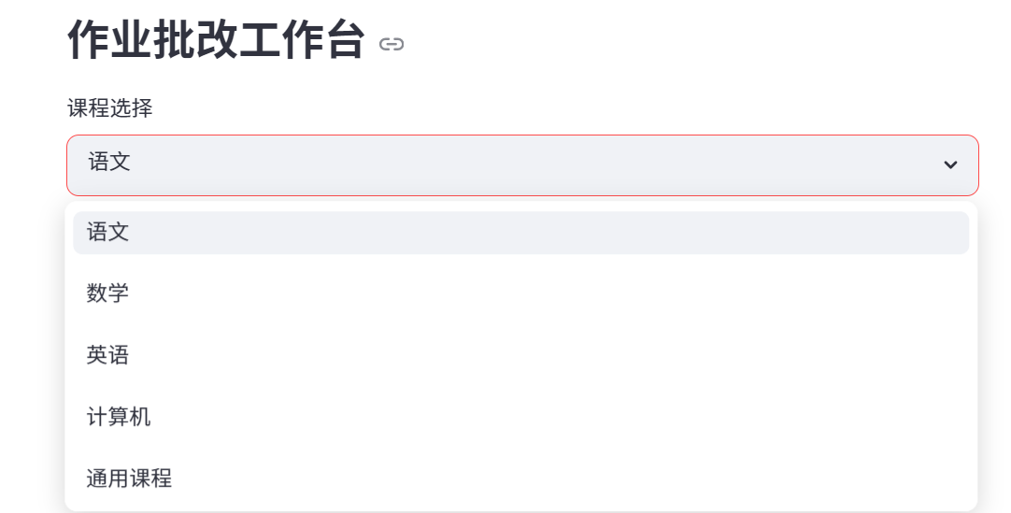
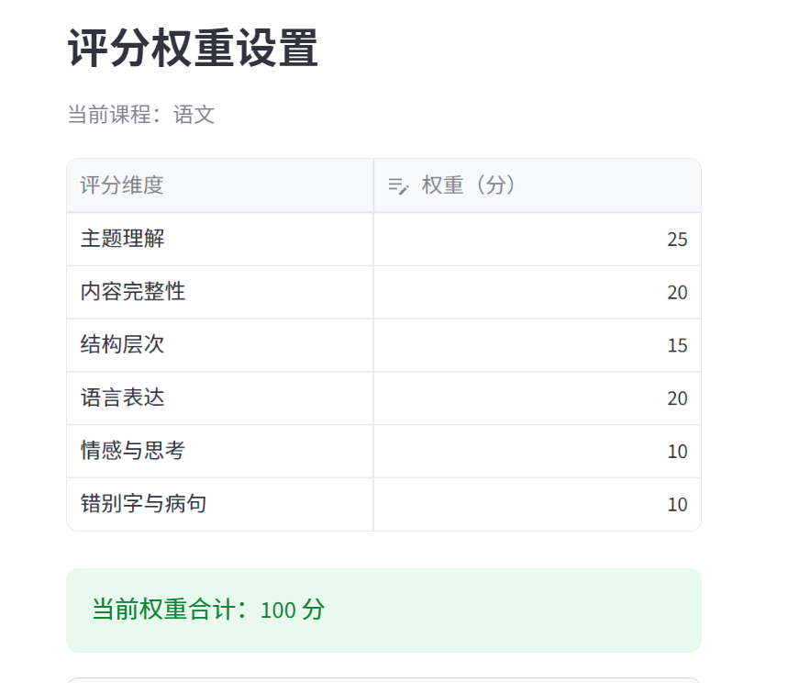

4.2 批改模式

快速批改
输出相对简洁，重点展示：
- 各维度分数
- 总体评价
- 主要问题
- 简短修改建议
适合快速了解作业质量。

详细批改
输出完整，重点展示：
- 各维度得分和评价
- 主要优点
- 主要问题
- 问题证据
- 修改建议
- 详细反馈
- 教师评语
- 学生修改计划
适合正式批改和课程展示。

鼓励式批改
评分标准与其他模式一致，但反馈语气更加温和，强调学生的进步和成长。
鼓励式批改只改变表达方式，不会提高分数。

4.3 作业输入
系统支持三种输入方式：
- 粘贴文本
- 上传文档
- 使用示例作业
支持上传的文件格式：
- .txt
- .md
- .docx
- .pdf

4.4 教师权重设置
每门课程都有默认评分权重。教师可以在页面中修改每个维度的权重。
权重规则：
- 所有维度权重之和必须为 100。
- 权重合计不为 100 时，系统禁止开始批改。
- 修改后的权重会进入本次提示词。
- 修改后的权重也是程序计算总分时采用的维度满分。
- 模型返回的维度满分不会被程序采信。

4.5 模型切换
系统支持：
- 智谱 BigModel API
- OpenRouter 兼容 API
- Gemini API
- 自定义 OpenAI-Compatible API
- Mock 演示模式
Mock 模式不调用任何外部 API，也不需要 API Key。

4.6 结构化结果展示
批改完成后，页面展示：
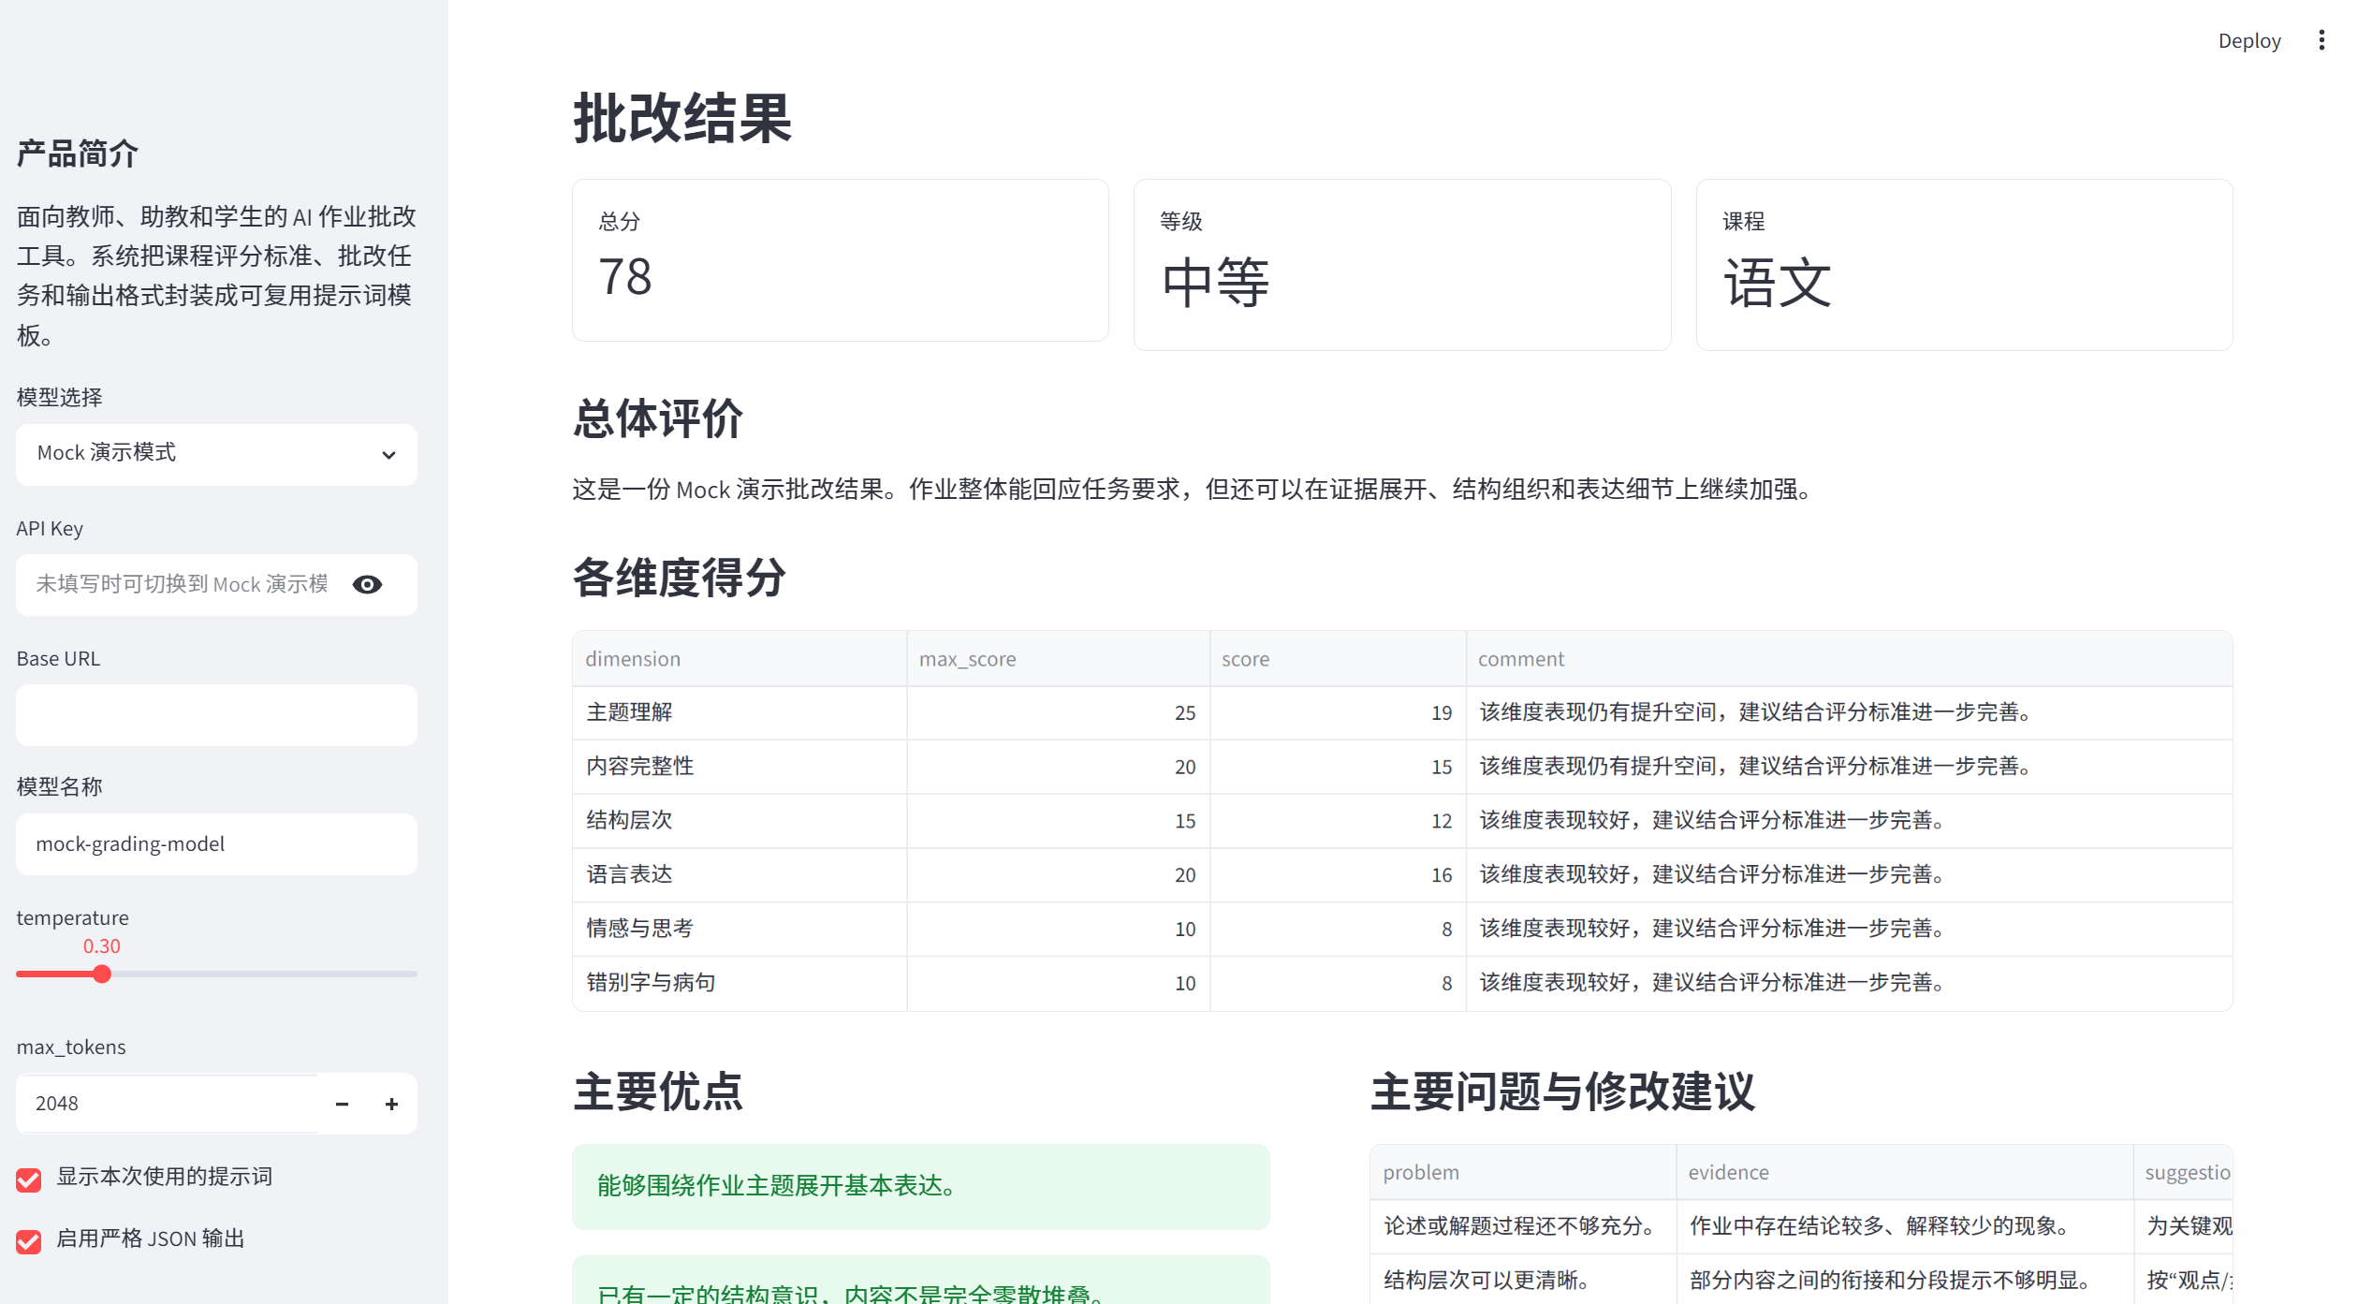
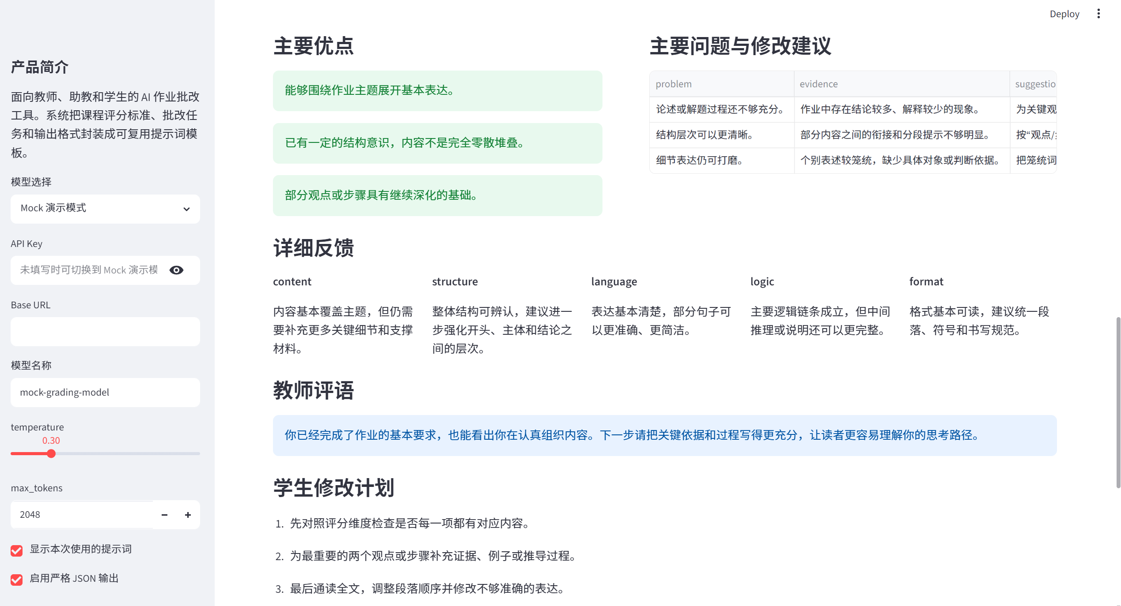
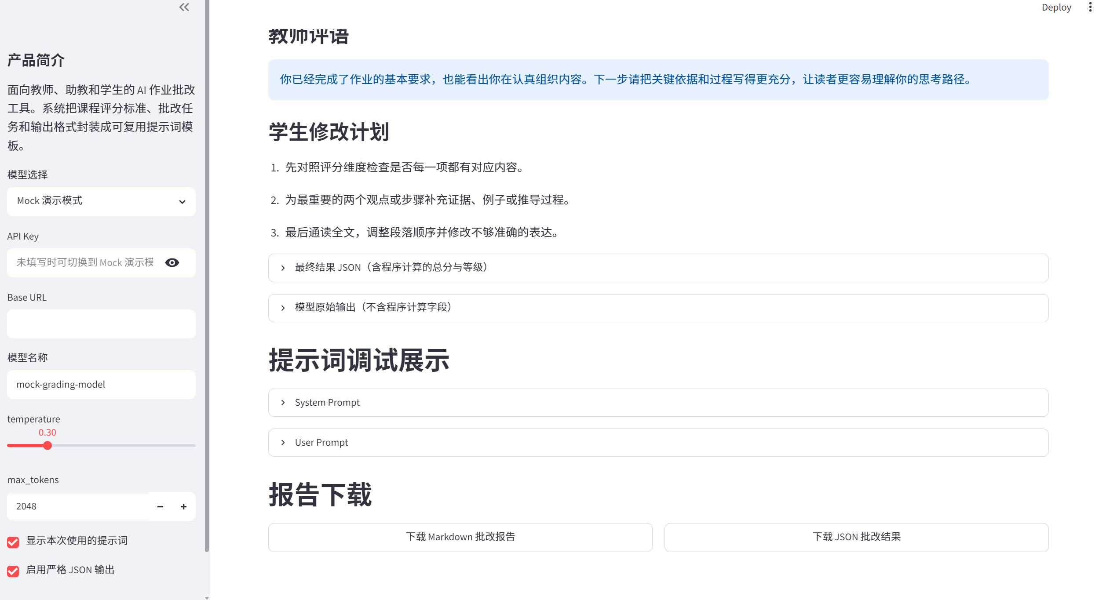
- 总分
- 等级
- 课程
- 总体评价
- 硬性限分信息
- 严重错误及证据
- 各维度得分
- 主要优点
- 主要问题与修改建议
- 详细反馈
- 教师评语
- 学生修改计划
- 最终结果 JSON
- 模型原始输出
- System Prompt
- User Prompt

4.7 报告导出
系统支持下载：
- Markdown 批改报告
- JSON 批改结果

五、默认课程评分标准

5.1 语文
评分维度 | 默认权重
主题理解 | 25
内容完整性 | 20
结构层次 | 15
语言表达 | 20
情感与思考 | 10
错别字与病句 | 10
合计 | 100

5.2 数学
评分维度 | 默认权重
解题思路 | 25
关键步骤 | 25
逻辑严密性 | 20
计算准确性 | 20
书写规范 | 10
合计 | 100

5.3 英语
评分维度 | 默认权重
内容切题程度 | 20
语法准确性 | 25
词汇使用 | 20
句式表达 | 15
篇章结构 | 10
拼写与标点 | 10
合计 | 100

5.4 计算机
评分维度 | 默认权重
概念理解 | 20
算法或代码逻辑 | 25
实现完整性 | 20
错误分析能力 | 15
表达规范性 | 10
可改进方向 | 10
合计 | 100

5.5 通用课程
评分维度 | 默认权重
内容完整性 | 25
逻辑结构 | 20
表达清晰度 | 20
重点突出程度 | 15
创新性 | 10
规范性 | 10
合计 | 100

六、提示词工程设计

6.1 提示词整体结构
系统提示词由五个主要部分组成：
- 角色
- 上下文
- 批改任务
- 约束条件
- 输出格式

6.2 角色设定
模型被设定为：
一名经验丰富、认真负责、评价客观的教师，熟悉结构化输出、评分标准分解和可解释反馈。
角色设定的作用是：
- 统一模型身份。
- 让输出更加符合教学场景。
- 避免模型只给出简单结论。
- 强调客观、具体和可解释。

6.3 课程上下文
提示词会包含：
- 当前课程名称
- 当前批改模式
- 当前评分维度
- 教师设置的权重
因此，同一篇作业在不同课程下会采用不同的评价角度。

6.4 任务分解
批改任务被分解为：
- 核查事实、概念、题意和关键过程。
- 识别严重错误与主要错误。
- 确定是否需要硬性限分。
- 判断作业是否切题。
- 按课程维度评分。
- 找出主要优点。
- 找出主要问题。
- 提供问题证据。
- 给出可执行的修改建议。
- 生成教师评语。
- 生成学生修改计划。
任务分解可以减少模型漏项，提高输出完整性。

6.5 严格评分约束
提示词明确要求：
- 不因礼貌、鼓励或避免否定而提高分数。
- 先寻找问题和缺失项，再确认优点。
- 没有明显错误不等于优秀。
- 缺少深度、细节、证据或完整过程也要扣分。
- 每个维度得分必须有作业中的实际证据。
- 维度达到满分 90% 以上时，必须有充分证据证明表现优秀且几乎没有明显缺陷。
- 鼓励式批改只改变语气，不改变评分标准。

6.6 JSON 输出约束
模型需要输出固定 JSON 对象。
启用严格 JSON 后，模型不得输出：
- Markdown 代码块
- JSON 前后的解释文字
- 与结构无关的补充内容
结构化输出便于：
- 程序解析
- 页面展示
- 数据下载
- 报告生成
- 后续系统集成

6.7 为什么模型不负责总分和等级
大模型擅长阅读和解释，但并不适合作为最终业务规则和算术执行器。
因此，本产品要求模型：
- 只返回各维度得分。
- 不返回最终总分。
- 不返回最终等级。
- 不决定各维度满分。
程序负责：
- 读取教师设置的权重。
- 校验维度得分范围。
- 计算维度得分之和。
- 执行硬性限分。
- 计算最终等级。
这样可以避免总分与维度之和不一致。

七、严重错误与硬性限分机制

7.1 设计原因
大模型有时会因为以下原因给出虚高分数：
- 倾向保持礼貌。
- 过度强调学生的优点。
- 将“表达了真实情感”当作高分理由。
- 忽略基础事实错误。
- 让局部优点抵消核心错误。
因此，系统采用：
先核错、再评分、程序执行上限。

7.2 错误类型

严重错误
会破坏作业成立基础的错误，例如：
- 作者或作品归属错误
- 核心概念错误
- 关键事实错误
- 题意理解错误
- 主要公式错误
- 关键推导错误
- 程序核心逻辑错误

主要错误
明显影响理解、论证、过程或结论，但没有完全破坏作业基础的错误。

一般错误
局部表达、格式、措辞或非关键细节问题。

7.3 限分规则
触发条件 | 最终最高分
1 处严重错误 | 69
2 处及以上严重错误 | 59
核心任务基本未完成、严重跑题、关键结论整体错误或大量内容建立在错误前提上 | 49
2 处及以上主要错误，但没有严重错误 | 79
未触发限分 | 100

7.4 学科专项规则

语文
以下问题属于严重错误：
- 混淆作品作者
- 混淆关键人物
- 混淆核心情节
- 混淆重要意象
用“可能是不同版本”等没有依据的说法回避事实核实，至少属于主要错误。

数学
以下问题属于严重错误：
- 关键公式错误
- 主要推导错误
- 最终结论错误

英语
以下问题可能属于严重错误：
- 严重跑题
- 大量语法错误导致基本含义难以理解

计算机
以下问题属于严重错误：
- 核心概念错误
- 算法主逻辑错误
- 关键代码行为判断错误

7.5 程序如何执行限分
模型在 quality_control 中返回：
- 严重错误数量
- 主要错误数量
- 建议的 hard_cap
- 限分原因
- 错误证据
程序会：
- 读取模型声明的 hard_cap。
- 根据严重错误和主要错误数量再次计算规则上限。
- 取两个上限中更严格的一个。
- 如果维度得分合计超过上限，则按比例降低各维度得分。
- 确保调整后的维度之和严格等于最终总分。

7.6 示例
一篇《背影》读后感出现以下问题：
- 把作者说成鲁迅或老舍。
- 把橘子写成苹果。
- 混淆关键情节。
- 用“可能是不同版本”回避核实。
即使文章具有一定结构和真实情感，也不能进入良好档。
如果模型给出的维度原始合计为 86 分，但识别出两处以上严重错误，程序会将最终分数限制为 59 分，并同步调整各维度分数。

八、程序算分规则

8.1 维度得分校验
对于每个维度：
最终维度得分 = min(max(模型得分, 0), 教师设置的维度权重)
模型得分不能小于 0，也不能超过教师设置的满分。

8.2 总分计算
限分前总分 = 所有维度得分之和
如果未触发硬性限分：
最终总分 = 限分前总分
如果触发硬性限分：
最终总分 = hard_cap
程序会同步调整各维度分数，使各维度之和等于最终总分。

8.3 等级计算
总分 | 等级
90-100 | 优秀
80-89 | 良好
70-79 | 中等
60-69 | 及格
0-59 | 需改进

九、系统架构

9.1项目模块
文件 | 主要职责
app.py | 页面布局、输入控件、权重编辑、结果展示和下载
config.py | 应用配置、服务商默认参数、环境变量读取
prompt_factory.py | 课程评分标准、提示词构建、JSON 输出结构
model_router.py | 多模型统一调用和 Mock 模式
grading_engine.py | 批改流程、程序算分、等级计算和硬性限分
file_reader.py | txt、md、docx、pdf 文件解析
json_utils.py | JSON 解析、对象提取和失败回退
report_generator.py | Markdown 报告生成
sample_homework/ | 示例作业

十、模型配置说明

10.1 API Key
API Key 是调用模型服务的身份凭证。
API Key 可以来自：
- Streamlit Secrets
- 环境变量或 .env
- 页面侧边栏输入

10.2 Base URL
Base URL 是模型 API 的服务器基础地址。
智谱 BigModel 默认地址：
https://open.bigmodel.cn/api/paas/v4
OpenRouter 默认地址：
https://openrouter.ai/api/v1

10.3 模型名称
模型名称决定实际调用的模型，例如：
glm-4-flash
模型名称可以在页面中修改。

10.4 Temperature
temperature 控制模型回答的随机性。
数值 | 特点
0-0.3 | 稳定、保守、一致
0.4-0.7 | 表达更多样，结果可能波动
0.8 以上 | 创造性较高，不适合稳定批改

10.5 Max Tokens
max_tokens 控制模型一次最多输出多少内容。
推荐值：
- 快速批改：1000-1800
- 详细批改：1800-3000
- 鼓励式批改：1800-3000

十一、文件解析说明

11.1 TXT 和 Markdown
系统依次尝试：
- UTF-8
- GBK
- GB2312
如果仍然失败，会忽略无法识别的字符。

11.2 DOCX
系统使用 python-docx 提取文档段落。
复杂表格、图片和文本框内容可能无法完整提取。

11.3 PDF
系统使用 pypdf 提取页面文本。
扫描版 PDF 通常不包含可复制文本，需要 OCR。本项目暂未内置 OCR。

11.4 解析失败
系统返回友好提示，并建议用户改为粘贴文本，不会导致页面崩溃。

十二、JSON 容错机制
模型输出可能出现以下问题：
- JSON 前后带解释文字
- 使用 Markdown 代码块
- 输出部分非 JSON 内容
- JSON 格式错误
系统按以下顺序处理：
- 直接调用 json.loads。
- 去除 Markdown 代码块标记后再次解析。
- 从模型输出中提取第一个完整 JSON 对象。
- 如果仍然失败，返回：
{
"parse_success": false,
"raw_output": "模型原始输出"
}
页面会展示原始输出，不会直接崩溃。

十三、结果数据结构

13.1 模型原始输出
模型原始输出主要包含：
{
"course": "语文",
"grading_mode": "详细批改",
"summary": "总体评价",
"quality_control": {
"serious_error_count": 2,
"major_error_count": 1,
"hard_cap": 59,
"cap_reason": "存在多处基础事实错误",
"detected_errors": []
},
"dimension_scores": [
{
"dimension": "主题理解",
"score": 15,
"comment": "维度评价"
}
],
"strengths": [],
"problems": [],
"detailed_feedback": {},
"teacher_comment": "教师评语",
"revision_plan": [],
"prompt_engineering_notes": {}
}
模型不负责返回：
- 最终总分
- 最终等级
- 维度满分

13.2 程序最终结果
程序会补充：
{
"dimension_scores": [
{
"dimension": "主题理解",
"max_score": 25,
"score": 15,
"comment": "维度评价"
}
],
"score": 59,
"level": "需改进",
"score_adjustment": {
"pre_cap_score": 86,
"hard_cap": 59,
"cap_applied": true,
"reason": "存在多处基础事实错误"
}
}

十四、操作说明

14.1 启动应用
streamlit run app.py
如果电脑中存在多个 Python 环境，可以使用：

14.2 使用步骤
- 在侧边栏选择模型。
- 填写 API Key、Base URL 和模型名称。
- 设置 temperature 和 max_tokens。
- 选择是否显示提示词。
- 选择是否启用严格 JSON。
- 在主页面选择课程。
- 选择批改模式。
- 查看或修改评分权重。
- 确保权重合计为 100。
- 粘贴作业、上传文档或选择示例。
- 点击“开始批改”。
- 查看总分、等级、严重错误和各维度评价。
- 展开模型原始输出和提示词调试区域。
- 下载 Markdown 或 JSON 报告。

14.3 无 API Key 的使用方法
模型选择：
Mock 演示模式
Mock 模式可以完整展示：
- 评分结果
- 维度表格
- 优点与问题
- 教师评语
- 修改计划
- 报告下载
- 提示词调试

15.3 Streamlit Community Cloud 部署
- 将项目上传到 GitHub。
- 登录 Streamlit Community Cloud。
- 创建应用并选择 GitHub 仓库。
- 入口文件填写：
teacher_grading_assistant/app.py
- 在 Secrets 中配置 API Key：
ZHIPU_API_KEY = "your_zhipu_api_key_here"
ZHIPU_BASE_URL = "https://open.bigmodel.cn/api/paas/v4"
ZHIPU_MODEL = "glm-4-flash"
- 完成部署后测试 Mock 和真实 API。
- 将部署链接填写到项目 README。

十八、产品亮点

18.1 保留教师控制权
教师可以修改权重，最终评分规则由程序执行，而不是完全由模型决定。

18.2 评分过程可解释
系统展示：
- 使用了什么提示词
- 使用了什么评分维度
- 模型发现了什么问题
- 问题对应什么证据
- 是否触发硬性限分
- 总分是如何计算的

18.4 无 Key 也能演示
Mock 模式保证课程展示不受网络、额度和 API Key 影响。

十九、总结
教师作业批改助手通过 Python、Streamlit 和现有大模型 API，实现了一个可运行、可部署、适合课程展示的 AI Agent 产品。
产品的核心价值不在于简单调用大模型，而在于将提示词工程转化为完整产品机制：
- 使用课程化评分标准控制上下文。
- 使用任务分解提高输出完整性。
- 使用固定 JSON 提高结果稳定性。
- 使用教师权重保留教师评价权。
- 使用程序算分避免模型算术错误。
- 使用严重错误限分抑制评分虚高。
- 使用证据和建议提升反馈质量。
- 使用 Mock 模式保证演示稳定性。
- 使用提示词调试展示完整工程过程。

